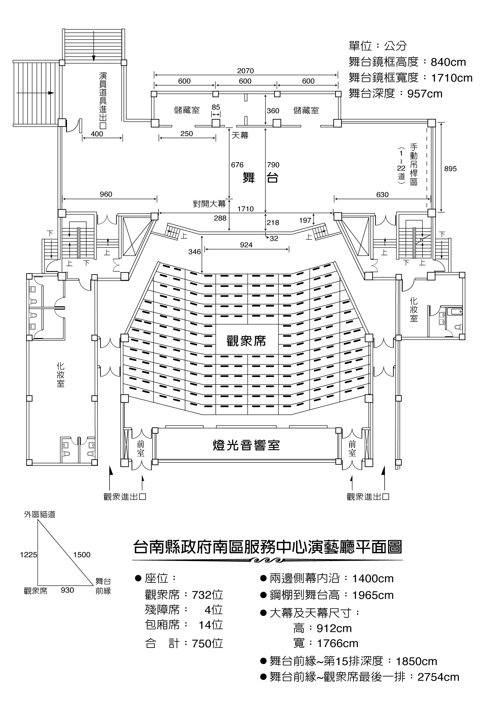

台南市歸仁文化中心演藝廳平面圖

**攝影區**

**12/6兒童樂隊打擊樂進退場動線**

觀眾出入口

**檢 錄 區**

**入口**

**公布欄**

禁止進入

**統計**

**區**

**人員退場**

**大型樂器預備裝載**

**計時席樂、絲竹樂**

**12/6兒童樂隊打擊樂進退場動線**

**評審席樂、絲竹樂**

**12/6兒童樂隊打擊樂進退場動線**

3

4

1

2

**前廳報到處**

**大型樂器預備區二**

**11/15兒童樂隊、打擊樂進退場動線**

**大型樂器、**

**人員退場**

**大型樂器預備進場一**

**人員預備進場一(貓道)**

**貨車裝卸處**

預備上場隊伍

即將上場隊伍

退場隊伍

評審休息室



台南市歸仁文化中心演藝廳平面圖

攝影區

**12/6兒童樂隊打擊樂進退場動線**

**檢 錄 區**

**入口**

2

**公布欄**

**禁止進入**

3

**成績**

**區**

**計時席樂、絲竹樂**

**12/6兒童樂隊打擊樂進退場動線**

評審席**樂、絲竹樂**

**12/6兒童樂隊打擊樂進退場動線**

1

前廳報到處

**11/13~14(直笛)各賽事進退場動線**

**貨車裝卸處**

**伴奏樂器**

**人員退場**

**人員預備進場一**

**第二人員預備進場二(貓道)**

評審休息室